北京市昌平区2013年中考二模物理试卷及答案
2013.6
考  生  须  知 | 1．本试卷共8页，共五道大题，36道小题，满分100分。考试时间120分钟。  2．在试卷和答题卡上准确填写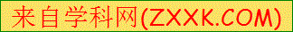学校名称、考试编号和姓名。  3．试题答案一律填涂或书写在答题卡上，在试卷上作答无效。  4．在答题卡上，选择题、作图题用2B铅笔作答，其他试题用黑色字迹签字笔作答。  5．考试结束，将本试卷和答题卡一并交回。

一、单项选择题（下列各小题均有四个选项，其中只有一个选项符合题意。共28分，每小
题2分）
1．下列物理量中，以科学家的名字焦耳作为单位的是
A．压强 B．密度 C．功率 D．功
2．下列用品中，通常情况下属于导体的是
A．塑料尺 B．铅笔芯 C．保鲜膜 D．橡皮
3．关于声现象，下列说法中正确的是
A．声音是由物体的振动产生的
B．敲锣时用力越大，声音的音调越高
C．“闻其声而知其人”主要是根据声音的响度来判断的
D．市区内某些路段“禁鸣喇叭”，这是在声音传播的过程中减弱噪声

4．如图1所示的事例中，属于增大压强的是
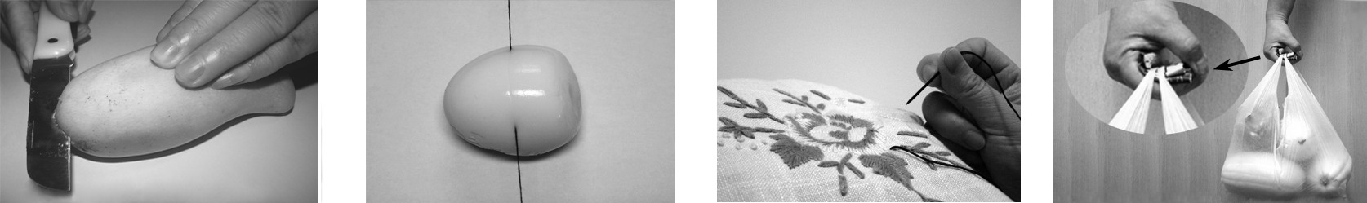
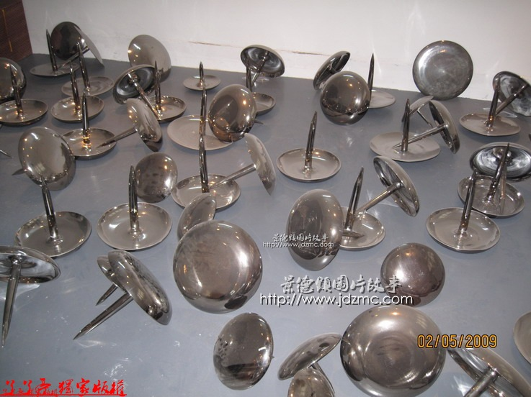
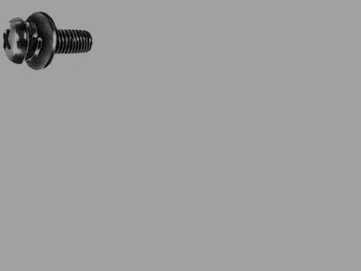
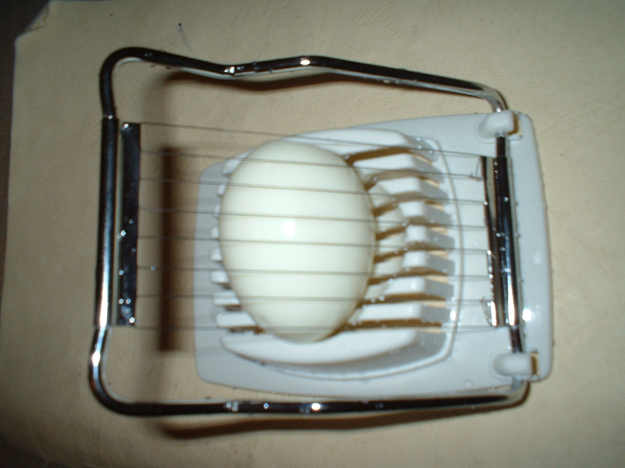

切蛋器装有
很细的钢丝
用厚纸片垫在
塑料袋提手处
在螺钉下加
一个大垫圈
图钉帽的面积
都做得较大
A
B
C
D
图1

5．下列现象属于光的折射的是
A．在水池边看到水中的鱼
B．月食的形成
C．平静的水面倒映出蓝天白云
D．茫茫白雪看上去非常刺眼
6． 下列用电器正常工作时，利用电流热效应工作的是
A．电饼铛 B．电视机
C．电动机 D．笔记本电脑
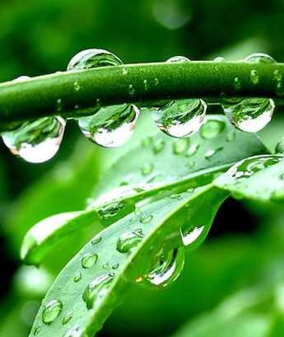
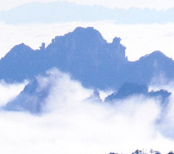
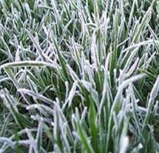
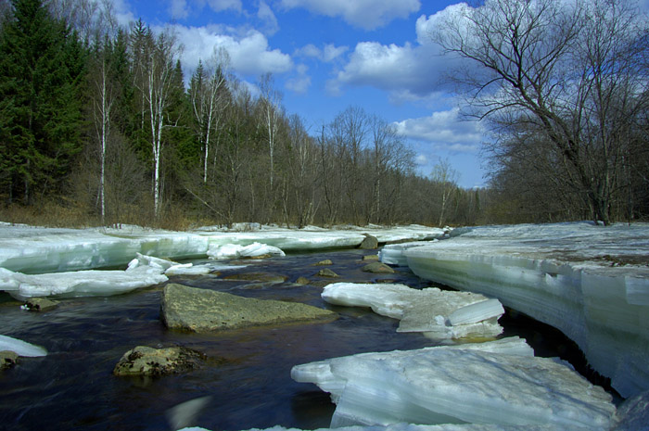
7. 图2所示的四个物态变化的实例中，属于熔化的是
图2
草叶上形成“露珠”

B
山间形成浓雾
C
酒杯在镜中成像
草叶上形成“白霜”

D
冰雪消融

A
钢勺在水面处折断了钢勺在水面处折沙滩上有白鸽断了
8. 如图3所示，两个滑梯高度相等，如果小玲分别从①号直梯和②号旋转滑梯上端滑到地面，小玲所受重力做功分别为W₁和W₂，则下列说法正确的是
图3
①
②
A．W₁>W₂
B．W₁<W₂
C．W₁=W₂
D.无法比较
9．下列说法正确的是
A．电路两端只要有电压就一定有电流
B．自由电荷定向移动的方向就是电流方向
C．电压是电路中形成电流的原因
D．金属导体中自由电子定向移动的方向就是电流方向
10．如图4所示是学习电磁现象过程中做过的几个实验，其中能反映电动机工作原理的是
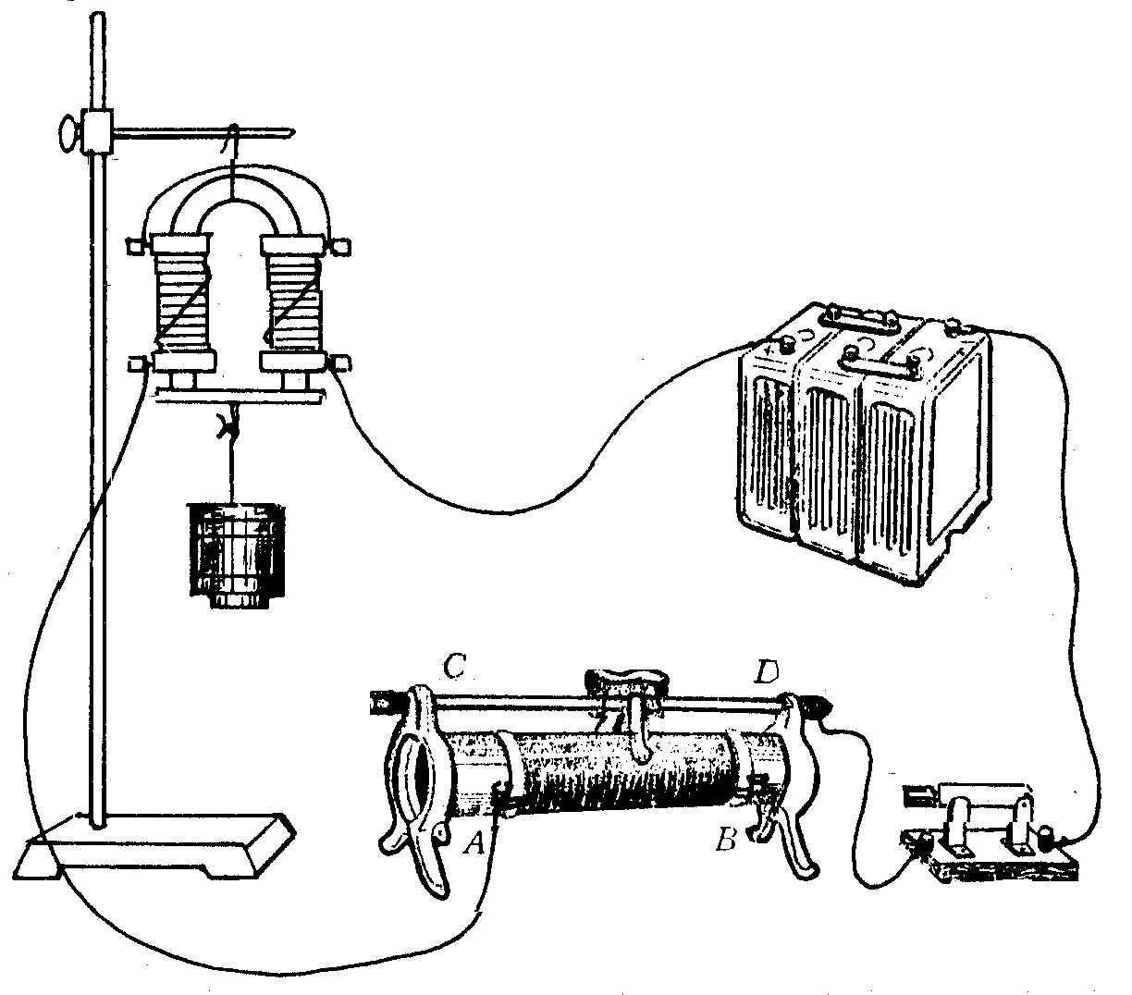
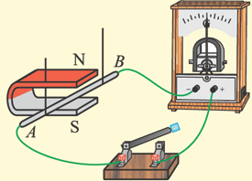
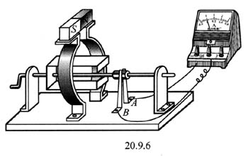
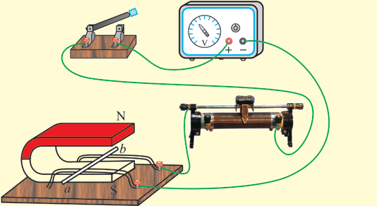
图4
A
B
C
D
电源
N
S
b
a
线圈转动，电流表
指针偏转
导体AB左右摆动，电流表指针偏转
线圈通电，
吸住铁块
闭合开关，导体
ab运动起来

11．下列现象中，属于用热传递的方式改变物体内能的是
A．两手互相摩擦时手发热 B．菜刀在砂轮上磨得发烫
C．在炉子上烧开水 D．用打气筒打气时筒壁发热

12．如图5所示事例中，不属于利用大气压工作的是
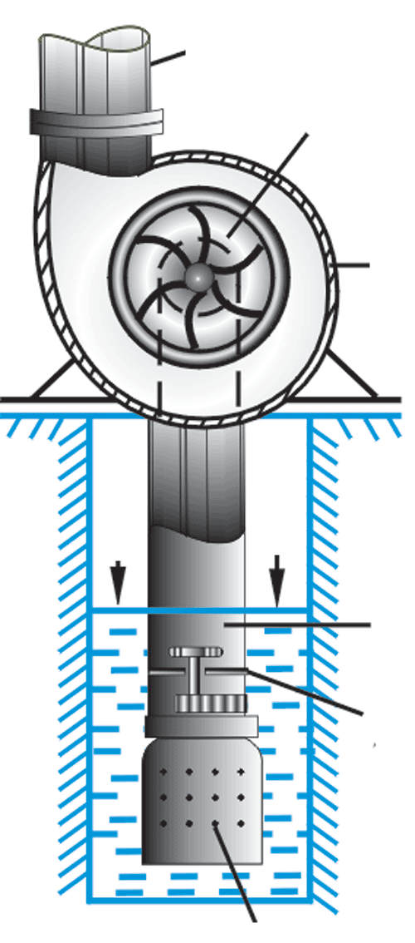
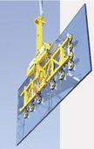
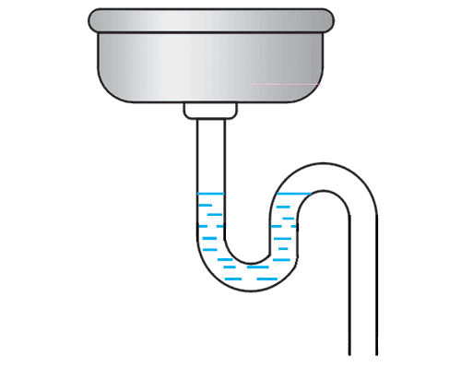
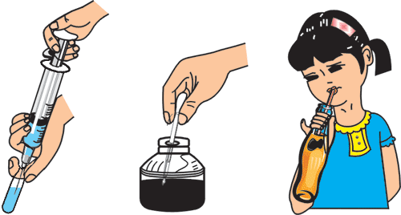
B
C
D
A
图5
用吸盘搬运玻璃
用离心式水泵把水抽到高处
用回水管的“水封”阻隔臭气
用注射器吸取药液
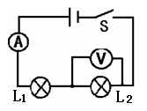
13．如图6所示，开关闭合时，电路中的电流表没有示数，但电压表有示数，那么电路发生故障的原因可能是
图6
A．灯泡L₁灯丝断了
B．灯泡L₂灯丝断了
C．灯泡L₁短路
D．灯泡L₂短路

14. 为了将放置在水平地面上、重G=100N的重物提升到高处。小明同学设计了图7甲所示的滑轮组装置。当用图7乙所示随时间变化的竖直向下拉力F拉绳时，重物的速度υ和上升的高度h随时间t变化的关系图像分别如图7丙和丁所示。若重物与地面的接触面积S=5×10⁻²m²，不计绳重和摩擦，绳对滑轮的拉力方向均可看成在竖直方向。则下列选项正确的是
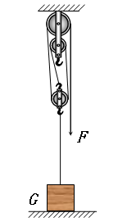
A.在2～3s内，拉力F的功率P为150W
甲

B. 在0～1s内，重物对地面的压强p为600Pa
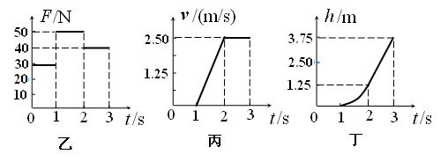
C.在1～2s内，拉力F做的功W为375J
D. 在2～3s内，滑轮组的机械效率η保留两位有效数字后为53%
图7

二、多项选择题（下列各小题均有四个选项，其中符合题意的选项均多于一个。本大题共12
分，每小题3分。每小题选项全选对的得3分，选对但不全的得2分，有错选的不得分）
15．关于内能，下列说法中正确的是
A．冬天用热水袋暖手是用热传递的方式改变内能的
B．物体的机械能增加，其内能也一定增加
C．0℃的冰熔化成0℃的水，由于温度不变，所以它的内能不变
D．0℃的物体也具有内能

16．跳伞运动员在空中跳伞过程中，由于受到空气阻力的作用，打开伞包一段时间后开始匀速下降。在匀速下降过程中，下列说法正确的是
A．运动员的重力势能不变，动能增大 B．运动员的重力势能减小，动能不变
C．运动员的重力势能增大，机械能减小 D．运动员的动能不变，机械能减小

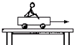
17．如图8所示，在小车上放一个玩具小人，用力F缓慢拉着小车，车上的人随车正在一起匀速向着力F的方向运动，则下列说法正确的是
图8
F
A.车上的玩具小人相对车是静止的
B. 车上的玩具小人相对车是运动的
C. 玩具小人所受的摩擦力大小为零
D. 玩具小人所受的摩擦力大小为F
18．下列关于电学有关的知识正确的是
A．在家庭电路中短路和用电器总功率过大都会造成干路电流过大而烧坏保险丝
B．在连接电路时，应使开关处于断开状态，滑动变阻器处于最大值
C．电压表和电流表都不能直接连接在电源的两端
D．某变阻器上标有“50Ω 1.2A”字样，则允许通过它的最大电流为1.2A
三、填空题（共12分，每小题2分）
19．经验证明：对于人体来说，只有不高于 V的电压才是安全的。
20．光在真空中的传播速度是 m/s。
21．游泳池内水深2m，池底受到水的压强是 Pa。(g取10N/kg)
22．汽油的热值是4.6×10⁷ J/kg,完全燃烧2kg汽油所产生的热量是 J。
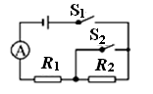
图9
23．在如图9所示的电路中，电源电压6V保持不变.只闭合开关S₁，电流表示数为0.2A；再闭合开关S₂，电流表示数变化了0.4A．则S₂闭合前后R₁消耗的电功率相差 W。
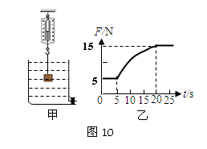

24. 如图10甲所示，弹簧测力计一端固定，另一端挂一正方体合金块浸没在装有水的圆柱形容器中，容器底部有一个由阀门控制的出水口。打开阀门缓慢放水，此过程中合金块始终不与容器底部接触。弹簧测力计示数随放水时间变化的规律如图10乙所示。若弹簧测力计的拉力每改变1N，弹簧长度就对应改变1cm,容器底面积是500cm²,开始时物体上表面距液面5cm,则从开始到打开阀门20s时，放出水的质量是 kg。(g取10N/kg)

四、实验与探究题（共35分，25~29题各2分，30题4分，31题6分，32题6分，33题3分,34题6分）
25．在图11中画出小球A所受重力的示意图。
26．在图12中画出入射光线AO的反射光线。
单相电能表
kW⋅h
220V 10(20)A 50Hz
360r/kW⋅h
北 京 电 表 厂
2
8
7
5
3
图14
27．在图13中画出拉力F对支点O的力臂L。

图13
G
F
O

图11
A
图12
O
A
N
平面镜

28．如图14所示，电能表的示数为 kW·h。
29.如图15、16所示的两组实验：
（1）图15中，用力下压活塞，棉花燃烧，请简述这个实验说了 。
（2）图16中，烧瓶内的水停止沸腾时，浇上凉水可以看到水重新沸腾起来，请简述这个实验说了 。
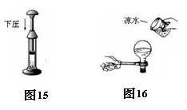

30. 小阳同学进行“测定小灯泡电功率”的实验。实验中使用的小灯泡上标有“2.5V”字样，滑动变阻器上标有“20Ω 2A”字样。小阳正确连接如图17所示的电路，闭合开关后，移动滑动变阻器的滑片P，当滑片恰好在中点上时，观察到电压表的示数为2.5V时，电流表示数如图18所示，则电路中电流为 A,小灯泡正常发光时的功率为 W。

0
1
2
3
0.2
0.4
0.6
0
A
0.6
3
15
3
V
0 5 10 15
0 1 2 3
|||||||||||||||||||||||||||||||
指示灯
开
关
+
输出
S
0.6
3
A
0 0.2 0.4 0.6
|||||||||||||||||||||||||||||||
0 1 2 3
P
图17
图18

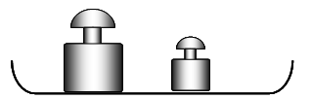
图19
0 1 2 3 4 5 g
5g

20g

甲
mL
100
70
80
90
10
20
30
40
50
60
乙
A
31．小玲在实验室测量金属块A的密度。她先用调节好的天平测量金属块A的质量。天平平衡后，右盘中所放砝码及游码在标尺上的位置如图19甲所示，则金属块A的质量为 g。然后，她将金属块A放入盛有50ml水的量筒中，量筒中的水面升高到如图19乙所示的位置，则金属块A的体积为 cm³。由此可计算出金属块A的密度为 kg/m³。

32．小华在“探究凸透镜成像规律的实验”中发现像高与像距、物距之间有一定的关系，为了进一步探究，他将5cm长的发光体放在一个竖直支架上作为光源进行实验。
（1）实验开始前，首先在光具座上依次安装发光体、凸透镜和光屏并进行调节，使它们的中心在 。
（2）下表是小华同学实验时记录的几组数据：
实验次数 | 物距u/cm | 像距v/cm | 物高l/cm | 像高h/cm
1 | 35 | 14 | 5 | 2
2 | 30 | 15 | 5 | 2.5
3 | 20 | 20 | 5 | 5
4 | 15 | 30 | 5 | 10
5 | 14 | 35 | 5 | 12.5
6 | 12 | 60 | 5 | 25
根据表中数据，完成下列问题：
①该凸透镜的焦距为 cm．
②从表中的数据可以看出，当像距小于物距时，像高与物高的比值 1（选填“大于”或“小于”）；当像距大于物距时，像高与物高的比值 1（选填“大于”或“小于”）。
③小华通过进一步分析实验数据又得出了像高与物高的比值和像距与物距的比值之间的具体关系。他的结论是 。

33．如图20所示，当把一正方体物块放在水中，静止后刚好有一半体积露出水面，正方体的边长为L，小明和小红对此时物体所受的浮力有不同的看法，小明认为：由浮力产生的原因（上、下两面的压力差）可知上面与大气接触，所以（P₀表示大气压强的值）。小红认为：根据阿基米德原理可知；你同意谁的想法，从理论上简单解释另一种想法错误的原因。
图20

34.实验桌上摆放着如下实验器材：满足实验要求的电源1个、阻值已知的定值电阻(R₀)和电阻箱（电路图符号 ）各一个，已调零的电压表1块，滑动变阻器1个，开关若干，导线若干。请选用上述实验器材，设计一个实验证明“当电流保持不变时，两个电阻R₀与R串联的总功率与电阻R的关系为：P=kR + b（k、b为常量）”。请你画出实验电路图，写出实验步骤，画出实验数据记录表。（要求：在实验过程中不要拆卸电路）

五、计算题（共13分， 35题6分，36题7分）
35.在图21所示电路中，不考虑灯丝电阻随温度的变化，电源电压保持不变。当只闭合开关S₁、S₃，滑动变阻器的滑片P位于某一点时，灯L正常发光，滑动变阻器消耗的电功率为0.6W，电流表的示数为I₁，电压表V₁的示数为U₁，电压表V₂的示数为U₂；当仍闭合开关S₁、S₃，滑动变阻器的滑片P位于另一点时，电流表的示数为I₂，电压表V₁的示数为U₁′，电压表V₂的示数为U₂′；当闭合开关S₁、S₂，断开开关S₃时，灯L消耗的电功率为其额定功率的$\frac{9}{\text{16}}$。已知R_{L}：R₃=2：1，U₁：U₁′=2：1，U₂：U₂′=4：5。
求：（1）求电流表的示数I₁与I₂的比值；
（2）灯L的额定电功率；[来源:学科网]
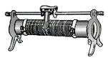
（3）当闭合开关S₁、S₂，断开开关S₃时，R₂消耗的电功率。
指示灯
开
关
+
输出
S₁
图21
15
3
V
0.6
3
A
S₃
L
S₂
R₂
R₃
P
15
3
V
V₁
V₂

36.如图22甲所示是一个装置示意图，正方体A作为配重使用，保证杠杆EOF始终在水平位置平衡。某同学用这个装置和一个圆柱形密闭容器D提取水中的圆柱体B；该同学用力拉动滑轮组绕绳自由端，手拉绳的功率和密闭容器D匀速被提升的距离关系如图22乙所示；在提升全过程中，密闭容器D上升速度始终保持不变，配重A始终没有离开地面，每个滑轮的质量都相等。已知密闭容器D的底面积为S_{D}=1.2×10⁻²m²,质量为m_{D}=3kg；正方体A单独放在水平地面上，对地面的压强为p₀=3×10⁴P_{a},密闭容器D未被提出水面匀速上升和完全提出水面后匀速上升，A对地面的压强分别为p₁=2.1×10⁴ P_{a},p₂=1.3×10⁴ P_{a}。(不计绳的重力，滑轮与轴的摩擦及水的阻力,不考虑水面高度变化，g取10N/kg)
求：（1）密闭容器D浸没在水中时所受的浮力；
（2）动滑轮受到的重力G₀；
（3）圆柱体B受到的重力；
（4）密闭容器D完全提出水面后，滑轮组提升圆柱体B的机械效率。（百分号前保留整数）
乙
0
1
2
3
4
5
6
h/m
3
6
9
12
15
P/W

O
E
F
D
B
A
图22
甲

昌平区2013年初三年级第二次统一练习
物理试卷答案及评分参考

一、单项选择题（共28分，每小题2分）
题号 | 1 | 2 | 3 | 4 | 5 | 6 | 7 | 8 | 9 | 10 | 11 | 12 | 13 | 14
答案 | D | B | A | C | A | A | A | C | C | D | C | A | B | B

二、多项选择题（共12分，每小题3分，全选对的得3分，选对但不全的得2分，有错选的不得分）
题 号 | 15 | 16 | 17 | 18
答 案 | AD | BD | AC | ABD

三、填空题（共12分，每小题2分）
题号 | 答案 | 题号 | 答案
19 | 36 | 20 | 3×10⁸
21 | 2×10⁴ | 22 | 9.2×10⁷
23 | 3.2 | 24 | 11.5
四、实验与探究题（共35分）
25～27.略（每题2分）
28．2875.3 （2分）
29．（1）下压活塞时对气体做功,内能增加,温度上升,达到燃点。 （1分）
（2）热水上方气体遇冷压强减小,水的沸点降低，水再次沸腾。 （1分）
30．0.14（2分） 0.35 （2分）
31．27 （2分） 10 （2分） 2.7×10³（2分）
32．（1）同一高度 （1分）
（2）10 (2分) 小于 （1分） 大于（1分）
像高与物高的比值和像距与物距的比值相等（1分）
33．答案：同意小红的说法，（1分）另一种错误想法的原因是由于没有考虑到在液体中的压强应为大气压和液体压强的总和，由浮力产生的原因（上、下两面的压力差）可知（P₀表示大气压强的值）。（2分）
（其他解释正确均可相应得分）
V
R₀
S₁
S₂
S₃
R
P
图1
34. （1）实验电路图：如图1所示（1分）
（2）实验步骤：
① 按照电路图连接电路，滑动变阻器接入电路电阻
最大，电阻箱接入电路电阻为某一合适值R。将R和定值电
阻R₀的阻值记录在表格中。（1分）
② 闭合开关S₁和S₂，调节滑动变阻器至合适位置时，用电压表测出定值电阻R₀两端的电压为U₁。断开开关S₂，闭合开关S₁和S₃，用电压表测出电阻箱和定值电阻两端的电压为U₂。将U₁、U₂的测量数据记录在表格中。
③改变电阻箱接入的电阻R的值，闭合开关S₁和S₂，改变滑动变阻器接入电路的电阻，使定值电阻R₀两端的电压始终为U₁不变。断开开关S₂，闭合开关S₁和S₃，用电压表测出电阻箱和定值电阻两端的电压U₂。将R、U₂的测量数据记录在表格中。（1分）
④仿照步骤③，分别改变4次电阻箱接入的电阻R的值。闭合开关S₁和S₂，改变滑动变阻器接 入电路的电阻，使定值电阻R₀两端的电压始终为U₁不变。用电压表测出各次相应的U₂， 将R、U₂的测量数据记录在表格中。（1分）
⑤ 利用公式P＝U₂I＝$\frac{U_{2}U_{1}}{R_{0}}$和测量数据，计算R₀与R串联的总功率P，将P的数值记录在表格中。（1分）
（3）实验数据记录表格：（1分）

R / Ω
R₀/ Ω
U₁ / V
U₂/ V
P / W

（其他答案正确均可得分）

五、计算题（共13分）
35.
只闭合S₁、S₃时，滑片P位于a点时，灯L正常发光
闭合S₁、S₂，
断开S₃时
闭合S₁、S₃时，滑片P位于b点时

U
I₃
R₂
L
U
R_{b}
U₂′
R₃
U₁′
I₂
L
I₁
P_{a}=0.6W
U
R_{a}
U₂
U_{I}
R₃
L
P_{L}′
P_{L}

图（a）
图（b）
图（c）

(1)$\frac{I_{1}}{I_{2}}=\frac{U_{1}}{U_{1^{}}}=\frac{2}{1}$ ……………………………… (1分)
(2) $\frac{U_{2}}{U_{2^{}}}=\frac{I_{1}(R_{a}+R_{3})}{I_{2}(R_{b}+R_{3})}=\frac{4}{5}$
5R_{a}+3R₃=2R_{b}……………………………… ①
I1(RL+R_{a}+R3)=I2(RL+ R_{b} +R3)
2R_{a}+3R₃=R_{b}……………………………… ②
由①②两式解得 R_{b}=3 R_{a} R_{a}=3 R₃……………………………… (1分)

$\frac{P_{L}}{P_{a}}$=$\frac{R_{L}}{R_{a}}=\frac{2R_{3}}{3R_{3}}=\frac{2}{3}$
P_{L}=$\frac{2}{3}$P_{a}=$\frac{2}{3}$×0.6W=0.4W …………（1分）
（2）$P_{L}^{}=\frac{9}{\text{16}}P_{L}$
$$I_{3}^{2}R_{L}=\frac{9}{\text{16}}I_{1}^{2}R_{L}$$
$$I_{3}=\frac{3}{4}I_{1}$$
I1(RL+R_{a}+R3)=I3(RL+R2)
R₂=6R₃ ……………………………… (1分)
$\frac{P_{2}}{P_{L}^{}}=\frac{R_{2}}{R_{L}}=\frac{6R_{3}}{2R_{3}}=\frac{3}{1}$
$P_{2}=3P_{L}^{}=3×\frac{9}{\text{16}}P_{L}=\frac{\text{27}}{\text{16}}×0\text{.}4W=0\text{.}\text{675}W$ ……………………………(1分)
以上电路图正确1分

36.
（1）由图像可得h_{D}=1m[来源:Zxxk.Com]
V_{D}=S_{D}h_{D}=1.2×10⁻²m²×1m=1.2×10⁻²m³
F_{浮}=ρ_{水}gV_{D}=1×10³kg/m³×10N/kg×1.2×10⁻²m³=120N （1分）
（2）由图像可得P₁=6W，P₂=12W
$$\frac{P_{1}}{P_{2}}=\frac{F_{1}3v}{F_{2}3v}=\frac{F_{1}}{F_{2}}=\frac{1}{2}$$
当D在水中匀速上升时，动滑轮及物体B和D整体、杠杆、定滑轮的受力分析
F_{F1}

F_{E1}
F
E
O
2G₀
F_{F1}′=F_{F1}
4F₁
G_{D}
G₀
3F₁
F_{浮}
G_{B}

图（1）
图（2）
图（3）

[来源:学。科。网Z。X。X。K]

当D在空气中匀速上升时，动滑轮及物体B和D整体、杠杆、定滑轮的受力分析
图（4）
图（5）
图（6）
G_{D}
G₀
3F₂
G_{B}
F_{F2}

F_{E2}
F
E
O
2G₀
F_{F2}′=F_{F2}
4F₂

$3F_{1}+F_{浮}=G_{B}+G_{D}+G_{0}$① $3F_{2}=G_{B}+G_{D}+G_{0}$ ④
$F_{F1}=4F_{1}+2G_{0}$ ② $F_{F2}=4F_{2}+2G_{0}$ ⑤ （1分）
$F_{E1}\text{OE}=F_{F1}\text{OF}$ ③ $F_{E2}\text{OE}=F_{F2}\text{OF}$ ⑥
物体A单独在地面、D在水中、D在空气中的受力分析：
F_{E1}ˊ＝F_{E1}
N₁
G_{A}
F_{E2}ˊ＝F_{E2}
N₂
G_{A}
N₀
G_{A}
图（7）
图（8）
图（9）

$G_{A}=N_{0}=p_{0}S_{A}$； ⑦
$G_{A}=N_{1}+F_{E1}=p_{1}S_{A}+F_{E1}$； ⑧
$G_{A}=N_{2}+F_{E2}=p_{2}S_{A}+F_{E2}$ ⑨
由①④式得3F₁+ F_{浮}=3F₂
再由$\frac{F_{1}}{F_{2}}=\frac{1}{2}$，F_{浮}=120N及上式可解得F₁=40N F₂=80N （1分）
由③⑥式可得
$$\frac{F_{E1}}{F_{E2}}=\frac{F_{F1}}{F_{F2}}$$
再由②⑤⑦⑧⑨及上式可得
$$\frac{G_{A}−p_{1}S_{A}}{G_{A}−p_{2}S_{A}}=\frac{4F_{1}+2G_{0}}{4F_{2}+2G_{0}}$$
$$\frac{p_{0}S_{A}−p_{1}S_{A}}{p_{0}S_{A}−p_{2}S_{A}}=\frac{4F_{1}+2G_{0}}{4F_{2}+2G_{0}}$$
代入数据解得：G₀=10N （1分）
（3）G_{D}=m_{D}g=3kg×10N/kg=30N
将G₀=10N， G_{D}=30N，F₂=80N代入④式
解得G_{B}=200N （1分）
（4）$η=\frac{W_{有}}{W_{总}}=\frac{G_{B}}{3F_{2}}=\frac{\text{200}N}{3×\text{80}N}=\text{83}\text{\%}$
（或$η=\frac{W_{有}}{W_{总}}=\frac{G_{B}}{G_{B}+G_{D}+G_{0}}=\frac{\text{200}N}{\text{200}N+\text{30}N+\text{10}N}=\text{83}\text{\%}$） （1分）
受力分析图正确1分
（其他解法正确均可相应给分）

